Chemische Reaktionen unter Luftdruck: Enthalpie

Eine Volumenzunahme gegen den Luftdruck kostet Arbeit, also einen Teil der freigesetzten Energie.

Eine Volumenabnahme mit dem Luftdruck liefert Arbeit, erhöht also die freigesetzte Energie.

Diese Wirkung des (Luft-) Drucks wird bei der Enthalpie berücksichtigt.

Volumenzunahme
Einen ZIP-Beutel etwa 2 cm hoch mit Soda (als Natriumcarbonat-Dekahydrat) Na₂CO₃ · 10H₂O ¹ füllen, zweimal umlegen und etwa 2 cm hoch Citronensäure C₃H₅O(COOH)₃ einfüllen. Oder umgekehrt.

Wenn das Experiment starten soll, den Beutel so aufwickeln und halten, dass die Pulver im Beutel aufeinanderliegen. Noch nicht aktiv mischen, sondern zuerst die Grenzfläche beobachten! Später aktiv mischen und beobachten. Entsorgung in Hausmüll.

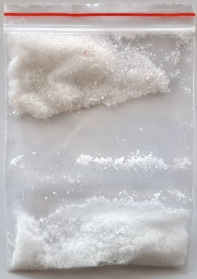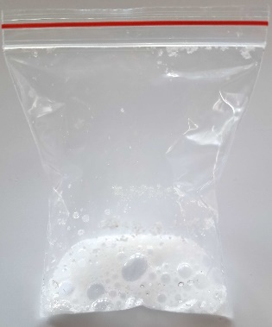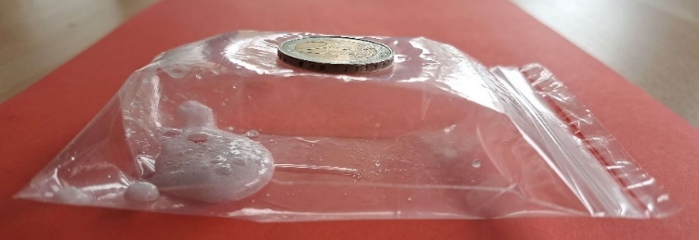
Abb.: Links: Soda und Citronensäure getrennt.
Mitte: Soda und Citronensäure gemischt, nach 5 min Reaktion.
Rechts: Die Reaktion arbeitet, um die Münze anzuheben, aber auch gegen den Luftdruck.

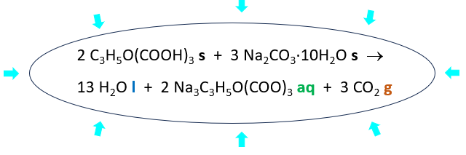
Diskutiere die Resultate mit folgenden Tabellenwerten: Thermodynamik der Reaktion von Soda (Na₂CO₃ · 10H₂O) mit Salzsäure
(Werte aus «Formeln Tabellen Begriffe», hep-Verlag, frühere Ausgaben orell füssli-Verlag):

 | Na₂CO₃·10H₂O s | + 2HCl aq | → | 11 H₂O l | + CO₂  g | + 2 Na⁺  aq | + 2 Cl⁻ aq
ΔH = | 4080 | 334 |  | -3146 | -393 | -480 | -334 | = +61 kJ/mol
ΔG = | 3430 | 262 |  | -2607 | -394 | -524 | -262 | = -95 kJ/mol
ΔS = | -565 | -112 |  | 770 | 214 | 118 | 114 | = +539 kJ/(K·mol)

¹ Die Verwendung des Dekahydrats und nicht der anderen mehr oder weniger wasserhaltigen Natriumcarbonat-Varietäten, ist entscheidend. Siehe «Soda (Mineral)» und «Natriumcarbonat» auf Wikipedia. Das Kristallwasser wird zum Lösen des Salzes benötigt.
Volumenabnahme

Gib in eine PET-Flasche (0,5 – 1,5 L) wenig (~ 0.5 mL) Wasser fülle und sie dann mit Kohlenstoffdioxidgas, z. B. aus einem Sodastream®-Apparat.
Gib dann je nach Grösse ein bis zwei Teelöffel Calciumhydroxid in die «leere» Flasche. Verschliesse und schüttle.
Folgende Reaktion wird ablaufen:
Ca(OH)₂ s + CO₂ g → CaCO₃ s + H₂O «l»
(«l» in Anfügungs- und Schlusszeichen, weil das Wasser nicht richtig frei, sondern an Ca(OH)₂ s adsorbiert ist.)
Die Aufnahme von CO₂ g härtet den Löschkalk und heisst «Abbinden».
Bemerkung: Calciumhydroxid-Behälter immer gut verschliessen, damit kein CO₂ g aufgenommen wird, sonst reagiert es nicht mehr wie gewünscht. Funktioniert der Versuch nicht gut, zuerst das Calciumhydroxid Ca(OH)₂ s prüfen, ob es nicht zu Kalk (CaCO₃) abgebunden hat. Probe: Reagiert es mit Säure unter Freisetzung von Kohlenstoffdioxidgas?

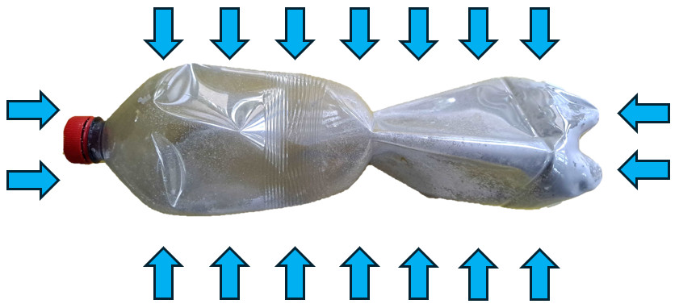
Diskutiere die Resultate
- Mit dieser Reaktion wird Kohlenstoffdioxid CO₂ g aus der Luft entnommen. Es ist eine Art «Carbon capture and storage (CCS)». Kann das die Lösung für die zu grosse Konzentration des Treibhausgases Kohlenstoffdioxid CO₂ g in der Luft sein. Mache Verbesserungsvorschläge.
- Kommentiere die folgenden Tabellenwerte für Ca(OH)₂ s + CO₂ g → CaCO₃ s + H₂O l
(Werte aus «Formeln Tabellen Begriffe», hep-Verlag, frühere Ausgaben orell füssli-Verlag)
 | Ca(OH)₂ s | + CO₂ g | → | CaCO₃ s | + H₂O l
ΔH = | -987 | -393 |  | -1207 | -286 | = -113 kJ/mol
ΔG = | -900 | -394 |  | -1129 | -237 | = -72 kJ/mol
ΔS = | 83 | 214 |  | 93 | 70 | = -134 kJ/(K·mol)

